[スクリーンショット]

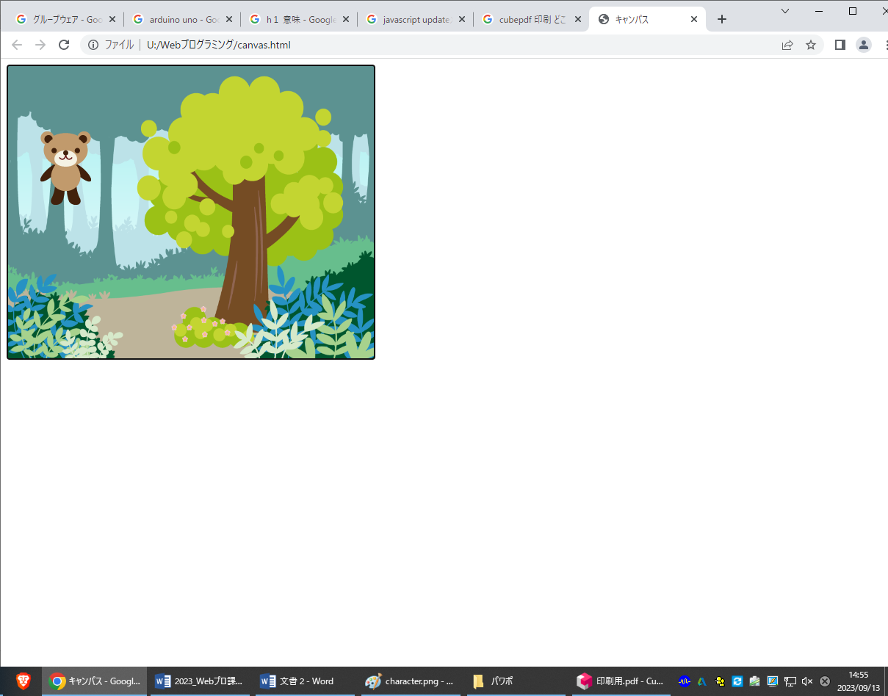

[htmlリスト]

var canvas

var img,bkimg

var x = 200;

var y = 200;

var i = -1;

var j = 1;

function init(){

canvas = document.querySelector('#canvas');

canvas.focus();

img = new Image();

img.src = "character.png";

bkimg = new Image();

bkimg.src = "background.png";

bkimg.onload = function(){

drawBackground();

timer = setInterval(draw,50);

}

}

function draw(event){

drawBackground();

drawImage(event);

}

function drawBackground(event){

var context = canvas.getContext('2d');

context.clearRect(0,0,500,400);

context.drawImage(bkimg,0,0,500,400);

}

function drawImage(evant){

var context = canvas.getContext('2d');

x += 10 \* i;

y += 10 \* j

if(x < 0){

i = 1;

flg = 1;

}

if(x> 400){

flg = 0;

i = -1;

}

if(y < 0){

j = 1;

}

if(y + 100 > 400){

j = -1;

}

context.drawImage(img,x,y);

}

[感想]

今回のはねるクマの課題は、多くのことに応用ができそうだと思いました。ちょうど課題を見てくださったときにおっしゃっていた、ピンボール。複雑な処理が必要になるとは思いますが物理演算にも使えそうです。僕は今までJavascriptはボタンをつけることや、RGBをいじることぐらいしかできないのか、と思っていましたが、今回の課題をJavascriptの可能性に気づきました。